FORMAT PER LA COSTRUZIONE
DI UNA PROVA DI COMPETENZA DI I TIPO
Prova Strutturata di Breve Durata
Dipartimento di: STORIA
Disciplina: STORIA
Ordine e Classe: V
Competenza: comprende fonti visive e sa ricavarne informazioni.
Scopo della prova: certificare la competenza in uscita dalla classe 5^ Primaria.
Durata: 1 ora
Situazione: viene proposta l’immagine del plastico di Aquileia romana (periodo imperiale).
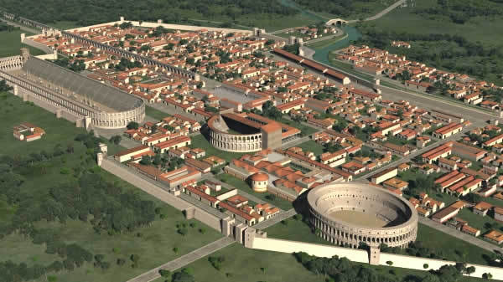

DOMANDE
- Indica con una crocetta se e Vero o Falso
 | VERO | FALSO
- Il cardo e il decumano erano le strade principali delle città romane.
- Esse correvano parallele tra di loro.
- Il foro, l'anfiteatro e le terme erano edifici importanti per la vita pubblica romana.
- Le città romane non erano recintate da mura.
- Le dimore dei nobili si chiamavano insulae.
- I templi erano i luoghi dove i cristiani celebravano i loro culti.

- Segna con una crocetta la risposta corretta (scelta multipla)
- I nobili abitavano: □ nell’insula
□ nella domus
□ nelle terme
□ nel tempio
- Il decumano era: □ un cibo tipico romano
□ un soldato
□ una strada principale
□ una strada periferica

c) L’anfiteatro serviva per: □ i commerci
□ gli spettacoli
□ l’allenamento
□ le funzioni religiose
d) Il foro si trovava: □ alla fine del cardo
□ al porto
□ fuori dalle mura
□ all’incrocio delle strade principali
e) Al circo avresti trovato: □ le corse delle bighe
□ il mercato
□ gli spettacoli di gladiatori
□ le terme
f) In questa ricostruzione di Aquileia indica cosa non vedi: □ le insule
□ il foro
□ il porto
□ l’anfiteatro
- (Domanda aperta)
Spiega con parole tue perché circo, teatro e anfiteatro erano allineati nella periferia vicino alla porta di entrata e uscita della città, come vedi nel plastico della città romana di Aquileia.

Proposta di Punteggio (eventualmente modificabile)
Punti
Voto in decimi | 1 | 2 | 3 | 4 | 5 | 6 | 7 | 8 | 9 | 10
Livello di competenza | iniziale  base |  |  |  |  |  | intermedio |  | avanzato
Rubrica  livelli | Le risposte sono in tutto 13. Le risposte delle prove 1 e 2 valgono 1 punto se esatte, 0 punti se errate. La risposta aperta vale 2 punti se esatta, 1 punto se corretta solo in parte e di 0 punti se errata. Si valuta in base a un punteggio totale pari a 14.
Base | - Prova n. 1 (vero o falso): 1 punto per ogni item
Intermedio | - Risposte multiple: 1 punto per ogni item
Avanzato | - Risposta aperta: 2 punti

